臺北市立美術館．展覽開幕新聞稿
發稿單位：行銷推廣組
發稿日期：2019. 08. 16
聯絡人：何冠緯 02-2595-7656 ext.112（johnny@tfam.gov.tw）
高子衿 02-2595-7656 ext.110（tckao@tfam.gov.tw）
北美館FB專頁：臺北市立美術館 Taipei Fine Arts Museum

Old Man．Fairy．and a Bit of Everything—TANG Jo-Hung
老男 ‧ 雜匯 ‧ 小神仙—黨若洪個展
展期：2019.08.17-2019.11.10
地點：臺北市立美術館 地下樓E、F展覽室

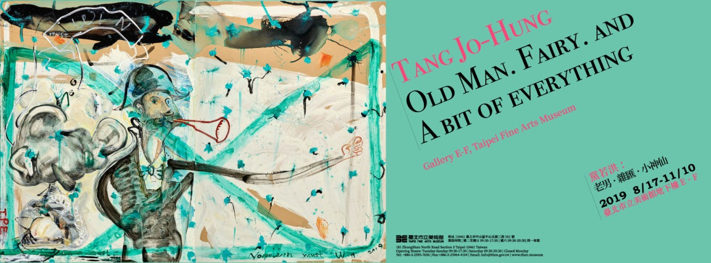

臺北美術獎首獎黨若洪重返北美館

「Old Man．Fairy．and a Bit of Everything老男．雜匯．小神仙—黨若洪個展」將於8月17日在臺北市立美術館（北美館）正式開幕。睽違兩年期間歷經北美館休館，2016臺北美術獎首獎得主黨若洪重返北美館舉辦個展，除了展出2016年獲獎《小神仙》系列發展之創作成果，也加入該系列前身《老男》與其他系列作品、構成個人風格鮮明的「a Bit of Everything（雜匯）」。

本次展覽子題之一的《小神仙》系列，源於黨若洪偶然接觸民俗信仰與儀式的經驗，激發了藝術家對於民間神話的想像，經由藝術家的歧義解讀，將此發展為創作題材。畫面中極具標識性的人物形象、搭配記憶轉譯為圖像語彙的組合，形塑出具有神祕色彩的系列作品。2016年黨若洪以該系列作品，獲臺北美術獎評審團推舉為當年度首獎，評審團代表林宏璋表示其作品「不僅僅是個人生命傳記的書寫，更是一個屬於在地的文化政治寓言。」

本次展出的數件新作延續著獲獎的系列發展而來，但黨若洪提到自己並不刻意經營系列創作、以求保有創作的多元與活性：「一路順勢下去，脈絡會自己浮現。」帶有生命經驗與隨機靈感的創作累積，作品畫面向觀眾傳遞出真誠而開放解讀的創作意念。《老男》系列同樣來自於藝術家的生命體驗，邁入四十歲後的自我感知與客觀狀態，激發了藝術家在展場中為此系列題匾「人無再少年」。

畫面中多變交織的題材，源於藝術家對生活的不斷探索。黨若洪分享自己每天創作前會騎車出門探尋創作元素。車程中的收穫並無固定，有的是抽象概念、有的是實體物件，還有許多城市裡的形色面孔，成為藝術家用以傾注創作的掠影浮光。黨若洪多採用纖維板作畫，油彩筆觸痕跡鮮明，有如反映藝術家創作意念一般直率。畫面中隱約可尋見與藝術家生命故事連結的題材，若有似無的關聯在畫面中構成虛實交錯的多重敘事。藝術家透過展覽命題與空間配置，展出大尺幅畫作並搭配深沉的展牆配色以營造氛圍，藝術家形容自己將北美館的展覽空間打造成「一個心靈的劇場」。

由北美館所主辦的臺北美術獎，前身由「臺北市美展」演變而來，不僅是臺北市政府所主辦藝文活動中歷史最悠久的競賽獎項，其首獎更是目前臺灣單一獎項獎金最高額的公立美術獎項之一，且首獎得主可獲得於北美館舉辦個展的機會，每屆都有眾多臺灣優秀藝術家參賽角逐。針對本次首獎個展，北美館館長林平表示：「奠基於臺北美術獎期望觸發創作相關討論對話的精神之上，我們希望透過首獎個展將獎勵資源轉化為延伸對話、支持創作的長遠視野，陪伴優秀的臺灣藝術家走得更遠。」

在2016年獲頒臺北美術獎之前，黨若洪持續的藝術創作已獲得多方肯定。從2002年自西班牙薩拉曼加大學（University of Salamanca）藝術研究所取得碩士學位並於同年榮獲西班牙聖馬可獎（Premio San Marco）首獎，後於2005年獲得高雄獎首獎，2008年再獲第八屆廖繼春油畫創作獎。

###

黨若洪TANG Jo-Hung

1975年出生於臺北，1998年畢業於東海大學美術學系，2002年取得西班牙薩拉曼加大學（University of Salamanca）藝術研究所碩士學位，同年榮獲西班牙聖馬可獎（Premio San Marco）首獎，2005年獲得高雄獎首獎，2008年獲第八屆廖繼春油畫創作獎，2016年獲臺北美術獎首獎。

個展
2018 「帽子．馬靴．條紋褲｜旅行 三件」，關渡美術館，臺北，臺灣
2009 「黨若洪—自我的重塑：第八屆廖繼春油畫創作獎」，臺北市立美術館，臺北，臺灣
2005 「自我．犬—2 黨若洪2005個展」，臺北市立美術館，臺北，臺灣

聯展
2018 「蔣勳．美學．創作教育：1983大度山聯展」，亞洲大學美術館，臺中，臺灣
2016 「臺北美術獎」，臺北市立美術館，臺北，臺灣
2015 「臺灣美術家刺客列傳六年級生」，國立臺灣美術館，臺中，臺灣
2011 「廖繼春獎10年聯展」，臺北市立美術館，臺北，臺灣
2009 「一閃而過：臺灣70世代藝術群組」，鳳甲美術館，臺北，臺灣
2008 「高雄國際貨櫃藝術節」，熱內亞，義大利
「第二種視野」，國立臺灣美術館，臺中，臺灣
2005 「第二十二屆高雄市美術展覽」，高雄市立美術館，高雄，臺灣
「Tokyo International Mini-Print Triennial 2005」，東京，日本
2004 「第十一屆中華民國國際版畫素描雙年展」，國立臺灣美術館，臺中，臺灣

獲獎
2017 「局外人」第十六屆臺新藝術獎視覺藝術類 季提名
2016 臺北美術獎首獎
2014 「旅程的終點-尊貴的搏鬥」第十三屆臺新藝術獎視覺藝術類提名
2008 第八屆廖繼春油畫創作獎
2006 第四屆臺新藝術獎視覺藝術類 季提名
2005 第二十二屆高雄市美術展覽「高雄獎」首獎
2004 第十一屆中華民國國際版畫素描雙年展優選
2002 西班牙Premio San Marco聖馬可獎首獎

公共收藏
臺北市立美術館
藝術銀行，臺灣
中環美術館，臺灣
高雄市立美術館，臺灣
國立臺灣美術館，臺灣
國立歷史博物館，臺灣
薩拉曼加大學藝術學院．西班牙

